壓力小百科
開心食物你要識
有些很普通的食物其實可以幫助我們放鬆心情及控制情緒荷爾蒙。如果你想有效地管理壓力問題，不妨試試以下介紹的八種食物。
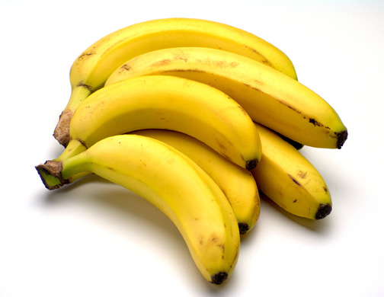當緊張、亢奮或不安時，身體會流失大量礦物質，香蕉含豐富鎂、鉀質。所以進食香蕉能補充礦物質，幫助紓緩情緒和壓力。
精神受壓或焦慮時，熱量流失得特別多，能量迅速下降，陳新代謝自然減慢了。此時進食複合五穀，能補充能量，幫助製造抗壓荷爾蒙。蕃薯屬於複合性五穀類食物，而且比其他五穀食物高纖，因此是減壓的好幫手。
複合五穀類食物的一種，含豐富的維他命B雜，幫助提升血清素數量，補充所流失的熱量去製造抗壓荷爾蒙。
當焦慮時，精神難以集中。提子乾含豐富鐵質，幫助製造紅血球。而鐵質則有助提升集中力，抖擻精神，從而紓緩神經衰弱的問題。
不安的時候，除了能量會下降，蛋白質亦會大量流失。魚肉含優質蛋白質，可幫助維持身體機能正常。
血清素是腦內穩定情緒的一種物質，血清素得到平衡能令人感覺舒服安穩。牛奶含色胺酸(Tryptothan)有助提升血清素(Ceretonin) ，所以一般失眠人士都會飲牛奶幫助睡眠。
硬豆腐在製造的過程中加入了食用石膏粉，所以硬豆腐含有豐富鈣質。鈣質同樣有平衡情緒的功效。至於豆漿和牛奶一樣含色胺酸，能增加血清素的分泌量。
果仁含維他命B雜，能幫助製造大腦另一種物質—多巴胺(Dopomain)，多巴胺和血清素同樣能令人快樂、振奮精神。

相關網頁
http://www.cheu.gov.hk
http://www.c-science.com
http://www.clcplus.cstdi.gov.hk

